В детском саду №5 «Огонек» прошли новогодние утренники для детей. Самый любимый праздник, как взрослых, так и детей, конечно же, Новый год. Подготовка началась задолго до наступления праздников. Воспитатели с детьми разучивали стихотворения, музыкальные руководители разучивали с воспитанниками песни, игры, пляски. Так же была проделана огромная работа с оформлением зала.
Дети пришли на представление нарядные, весёлые в предвкушении праздника. И их надежды оправдались. Воспитатели, участвовавшие, в новогоднем представлении проявили себя хорошими артистами, показав всё своё творческое мастерство, артистизм, задор и организаторские способности. С появлением Деда Мороза начался настоящий праздник с песнями и танцами, хороводами вокруг ёлки. После представления дети читали стихи Деду Морозу, фотографировались с персонажами, получали новогодние подарки.
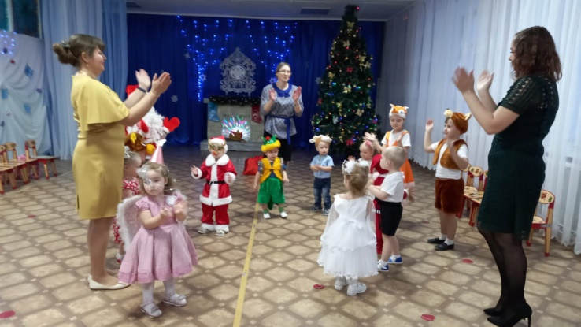
Многие любят зиму, потому что это самое красивое время года и потому что зимой такой прекрасный праздник — Новый год. Всё украшено, везде огоньки, дома посреди комнаты вырастает колючее дерево. Собирается вся семья, говорят красивые слова и дарят замечательные подарки. Люди в Новый год становятся добрее и счастливее. В волшебную ночь у сверкающих огнями ёлок все веселятся и загадывают желания. Бой курантов. И вот настаёт Новый год!
Всех с наступающим Новым годом!
